附件1：

校外公务人员及车辆预约进校操作流程
- 行人访客预约
访客进校当日需提前通过“平安橙园”微信公众号进行到校预约，进入公众号点击预约服务，再选择访客预约栏目进行预约申请，填写访客姓名、身份证号码、手机号码、选择访问部门以及接待人，选取访问时间和截止时间，填写访问事宜，是否驾车选择“否”，如有同行人则点击添加同行人并输入同行人的相关信息，预约通过后，访客到校需携带身份证走行人通道刷身份证进行人证对比通过后进入校园。
行人访客预约界面操作如下：
- 关注“平安橙园”微信公众号，点击“预约服务→访客预约”；
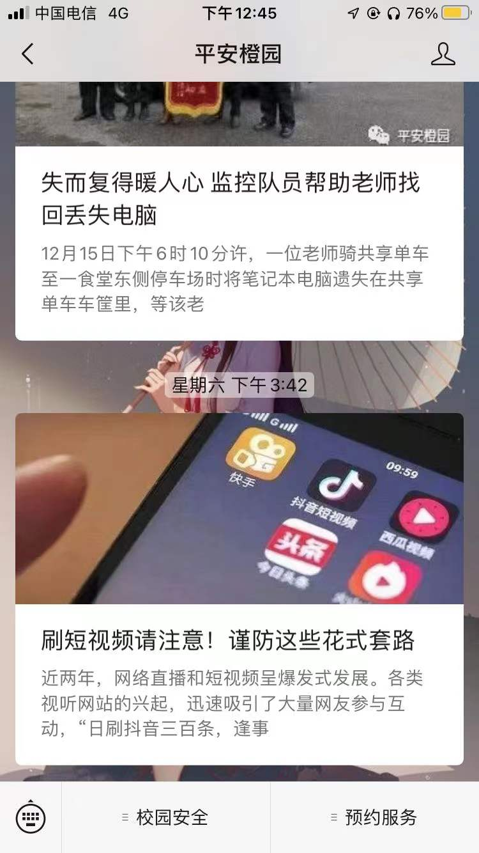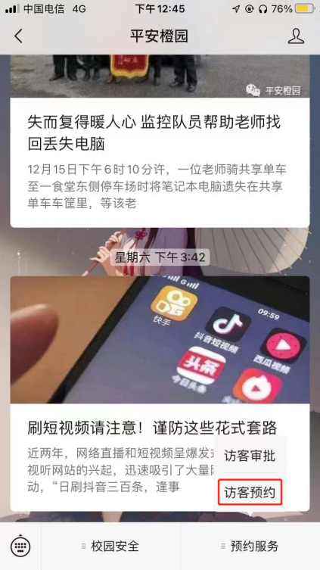
- 填写访客完整信息，若有同行人员，直接点击“添加同行人”填写相关信息，点击“确认添加”；
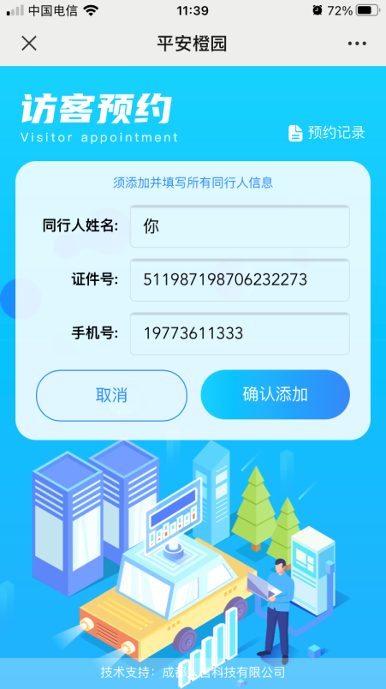
- 填写完访客信息后，点击“下一步”；
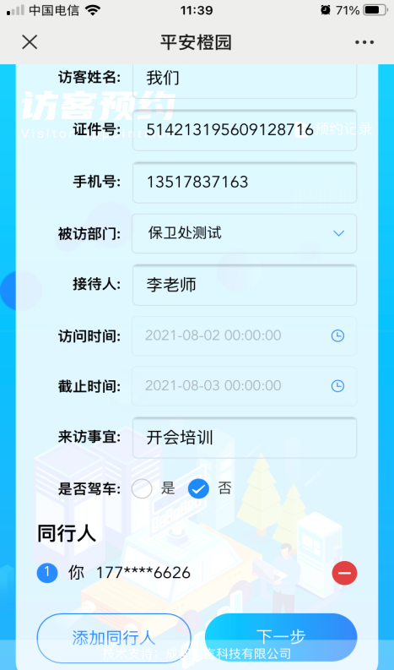
- 填写健康状态信息，勾选“已阅读并同意健康承诺书”，点击“提交审核”；
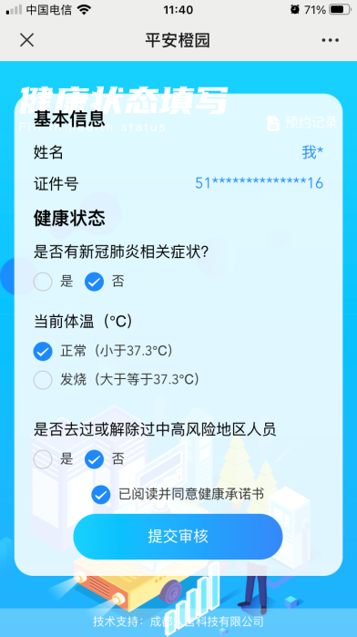
- 提交审核后，查看预约审核结果，点击“预约记录”；
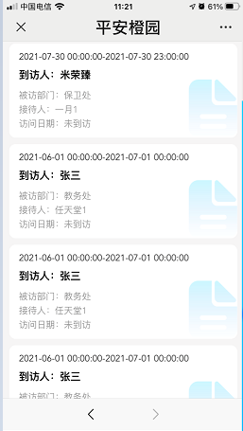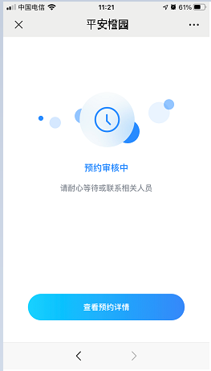
- 车辆访客预约
车辆访客进校当日需提前通过“平安橙园”微信公众号进行到校预约，进入公众号点击预约服务，再选择访客预约栏目进行预约申请，填写访客姓名、身份证号码、手机号码、选择访问部门以及部门接待人，选取访问时间和截止时间，填写访问事宜，是否驾车选择‘是’，并输入到访当天所需要进校车辆的车牌号码，如有同行人则点击添加同行人并输入同行人的相关信息，预约通过后，访客在预约有效期内开车到校可车牌识别后自动抬杆出入。
车辆访客预约界面操作如下：
- 关注“平安橙园”微信公众号，点击“预约服务→访客预约”；
- 填写访客完整信息，若有同行人员，直接点击“添加同行人”填写相关信息，点击“确认添加”；
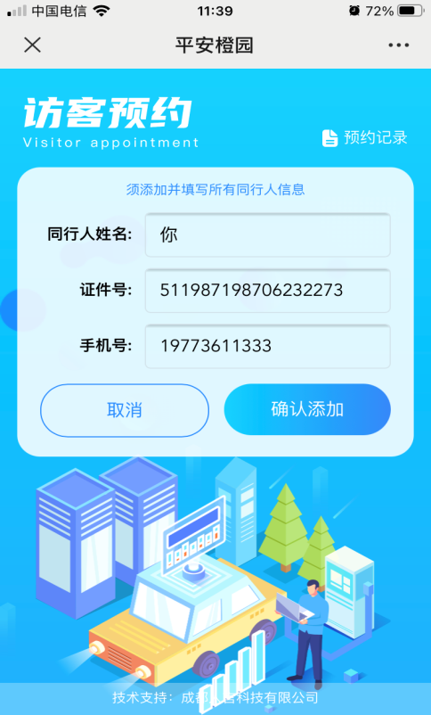
- 填写完访客信息后，点击“下一步”；
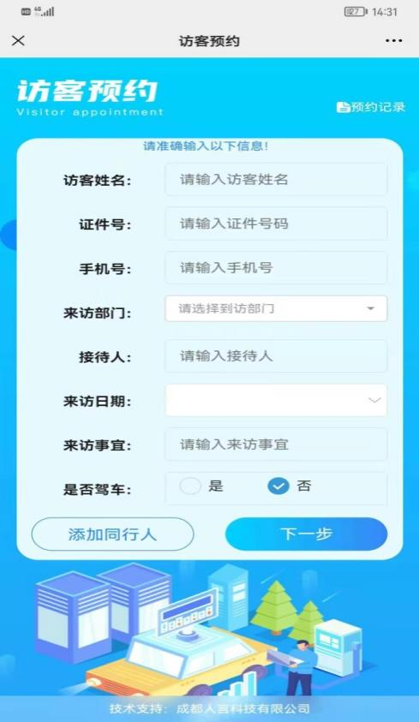
- 填写健康状态信息，勾选“已阅读并同意健康承诺书”，点击“提交审核”；
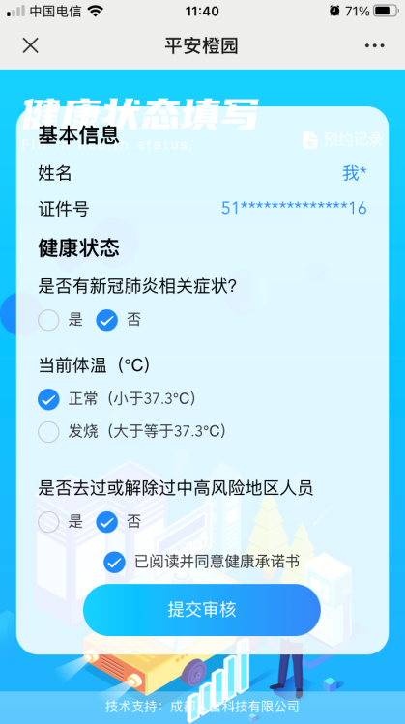
- 提交审核后，查看预约审核结果，点击“预约记录”；

